Câu 1: [1H2-5.3-1] (GK2 – K11 – SRONG – Năm 2021 - 2022) Cho hình lăng trụ , gọi , lần lượt là trung điểm của , . Qua phép chiếu song song đường thẳng , mặt phẳng chiếu biến thành?
A. . B. . C. . D. .
Lời giải
Chọn C
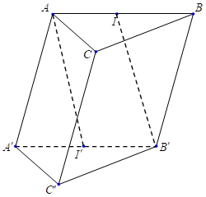
Ta có là hình bình hành.
Suy ra qua phép chiếu song song đường thẳng , mặt phẳng chiếu biến điểm thành điểm .

Tài liệu được chia sẻ bởi Website VnTeach.Com
https://www.vnteach.com

